СОВЕТ СЕЛЬСКОГО ПОСЕЛЕНИЯ «УГДАНСКОЕ»

РЕШЕНИЕ

от 13 сентября 2024 года №76
с.Угдан

О СЛУЖЕБНОМ УДОСТОВЕРЕНИИ И НАГРУДНОМ ЗНАКЕ ГЛАВЫ СЕЛЬСКОГО ПОСЕЛЕНИЯ «УГДАНСКОЕ»

В соответствии со статьей 2 Закона Забайкальского края от 24 декабря 2010 № 455-ЗЗК «О гарантиях осуществления полномочий депутата, члена выборного органа местного самоуправления, выборного должностного лица местного самоуправления», статьей 32 Устава сельского поселения «Угданское», Совет сельского поселения «Угданское» решил:

1. Утвердить Положение о служебном удостоверении и нагрудном знаке главы сельского поселения «Угданское» согласно приложению.
2. Настоящее решение вступает в силу на следующий день после дня его официального опубликования (обнародования).
3. Настоящее решение опубликовать (обнародовать) на информационном стенде администрации сельского поселения и разместить на официальном сайте в сети Интернет.

Глава сельского поселения «Угданское» В.Б.Дашиева

ПРИЛОЖЕНИЕ

к решению Совета сельского
поселения «Угданское»
от 13.09.2024 г. №76

ПОЛОЖЕНИЕ
О СЛУЖЕБНОМ УДОСТОВЕРЕНИИ И НАГРУДНОМ ЗНАКЕ ГЛАВЫ СЕЛЬСКОГО ПОСЕЛЕНИЯ «УГДАНСКОЕ»

1. Настоящее Положение устанавливает общие требования к порядку изготовления, выдачи и хранения служебного удостоверения главы сельского поселения «Угданское» (далее – удостоверение) и нагрудного знака главы сельского поселения «Угданское» (далее – нагрудный знак).
2. Удостоверение и нагрудный знак изготовляется в соответствии с образцами согласно описанию (приложение 1, приложение 2).
Изготовление удостоверений и нагрудного знака обеспечивается аппаратом Совета сельского поселения «Угданское» либо администрацией сельского поселения «Угданское».
3. Удостоверение и нагрудный знак выдаются главе сельского поселения "Угданское" на период всего срока его полномочий.
4. Удостоверение и нагрудный знак не подлежат передаче другому лицу.
5. Удостоверение подписывает председатель Совета сельского поселения (в случае, когда глава муниципального образования возглавляет местную администрацию) либо заместитель председателя (наименование представительного органа муниципального образования) (в случае, когда глава муниципального образования осуществляет организацию деятельности представительного органа).
6. Нагрудный знак крепится к одежде и носится на левой стороне груди.
7. Глава сельского поселения "Угданское" обязан обеспечить сохранность удостоверения и нагрудного знака. В случае утраты (порчи) удостоверения и (или) нагрудного знака глава сельского поселения "Угданское" подает на имя председателя сельского поселения "Угданское" либо заместителя председателя Совета сельского поселения «Угданское» заявление о выдаче дубликата удостоверения и (или) нагрудного знака, в котором указывает причину утраты удостоверения и (или) нагрудного знака.
8. По истечении срока полномочий главы Совета сельского поселения удостоверение и нагрудный знак остаются у главы. При досрочном прекращении полномочий главы удостоверение и нагрудный знак сдаются в Совета сельского поселения .

_______________

ПРИЛОЖЕНИЕ 1

к Положению о служебном удостоверении и нагрудном знаке главы сельского поселения "Угданское"

ОПИСАНИЕ И ОБРАЗЕЦ УДОСТОВЕРЕНИЯ ГЛАВЫ
сельского поселения "Угданское"

1. Бланк служебного удостоверения главы (наименование муниципального образования )(далее - удостоверение) изготавливается в виде книжки в твердой обложке красного цвета в развернутом виде размером200 х 65 мм.
2. На обложке тиснением золотого цвета выполнено изображение герба сельского поселения "Угданское" и ниже на расстоянии в две строки надпись
«УДОСТОВЕРЕНИЕ»
3. На внутренних наклейках удостоверения на фоне защитной сетки в виде белой, синей и красной продольных полос равной ширины размещаются:
- на левой внутренней стороне удостоверения
Муниципальное образование сельское поселение «Угданское»
- на правой внутренней стороне удостоверения
Удостоверение
Выдано ________________________________________________________
(ФИО)
Должность_______________________________________________________________
Решение Совета сельского поселения «Угданское» №___ от «___»______20_____г.
Председатель Совета сельского поселения «Угданское» _______/_________________

4. Образец удостоверения главы сельского поселения "Угданское"

Обложка удостоверения
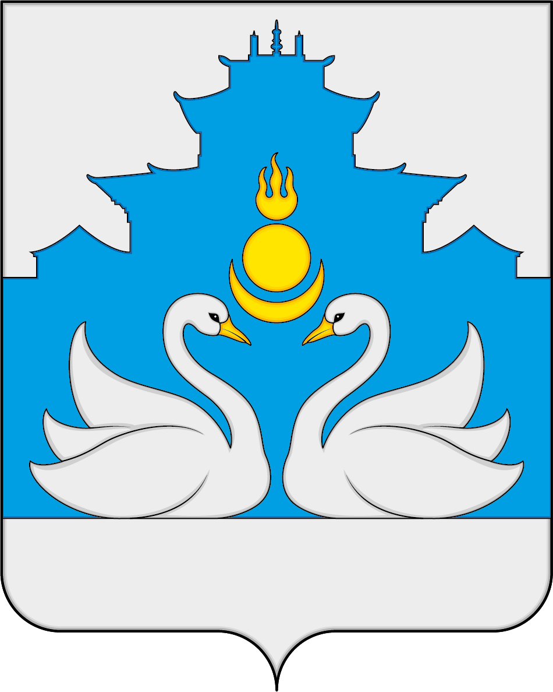

УДОСТОВЕРЕНИЕ

Внутренние наклейки удостоверения

Муниципальное образование  сельское поселение «Угданское» | Удостоверение  Выдано ___________________________________  (ФИО)  Должность_________________________  Решение Совета сельского поселения «Угданское» №__ от «___»______20_____г.  Председатель Совета сельского поселения «Угданское» _______/_________________

_______________

ПРИЛОЖЕНИЕ 2

к Положению о служебном удостоверении и нагрудном знаке главы сельского поселения «Угданское»

ОПИСАНИЕ И ОБРАЗЕЦ НАГРУДНОГО ЗНАКА ГЛАВЫ
сельского поселения "Угданское"

Нагрудный знак главы сельского поселения "Угданское" (далее – нагрудный знак) представляет собой значок в виде развевающегося флага сельского поселения «Угданское» размером 30 х 35 мм.
2. Основа нагрудного знака изготавливается из серебряного сплава, поверхность покрыта эмалью раскрашенной в цвета герба сельского поселения «Угданское», надпись глава сельского поселения «Угданское» выполнена под изображением, надписи и края выполнены золочением.
3. На обратной стороне нагрудного знака крепление на безопасной булавке.
4. Образец нагрудного знака главы сельского поселения "Угданское":

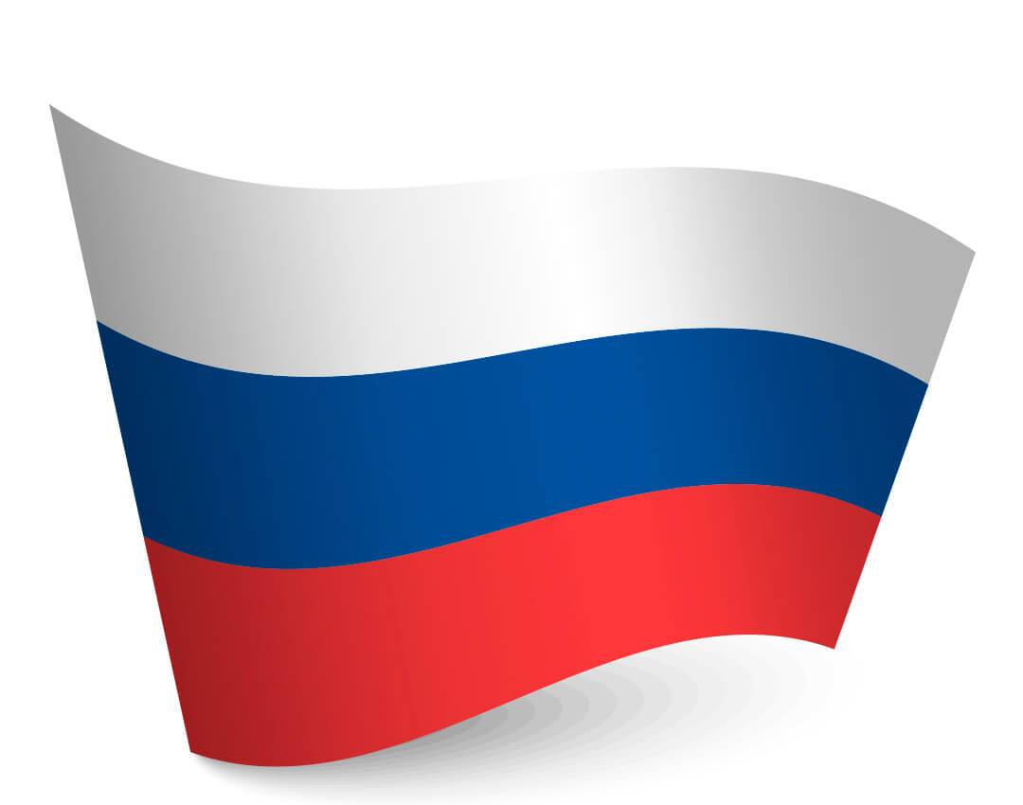
Угданское
Глава
сельского поселения

